 | Министерство науки и высшего образования Российской Федерации  Федеральное государственное автономное образовательное учреждение  высшего образования  «Московский государственный технический университет  имени Н.Э. Баумана  (национальный исследовательский университет)»  (МГТУ им. Н.Э. Баумана)

ФАКУЛЬТЕТ | ИНФОРМАТИКА И СИСТЕМЫ УПРАВЛЕНИЯ
КАФЕДРА | СИСТЕМЫ ОБРАБОТКИ ИНФОРМАЦИИ И УПРАВЛЕНИЯ

ЛАБОРАТОРНАЯ РАБОТА №1

«Основные конструкции языка Python»

ДИСЦИПЛИНА: «Парадигмы и конструкция языков программирования»

Выполнил: студент гр. ИУ5-34Б |  | _________________ (Бондаренко Д.А.)  (Подпись) (Ф.И.О.)
Проверил: |  | _________________ (Гапанюк Ю.Е.)  (Подпись) (Ф.И.О.)
Дата сдачи (защиты):
Результаты сдачи (защиты):
- Балльная оценка:
- Оценка:

2026 г.
1. Описание задания
Цель работы: изучение основных конструкций языка Python.

Задание: разработать программы для решения биквадратного уравнения.

Программы должны быть разработаны в виде консольного приложения на языке Python. Требуется разработать три программы:
с применением процедурной парадигмы (использование функций, оператор def);
с применением объектно-ориентированной парадигмы (использование классов);
с применением функциональной парадигмы (сопоставление с образцом).
Каждая программа осуществляет ввод с клавиатуры коэффициентов A, B, C, вычисляет дискриминант и действительные корни уравнения (в зависимости от дискриминанта).
Коэффициенты A, B, C могут быть заданы в виде параметров командной строки. Если они не заданы — вводятся с клавиатуры.
Если коэффициент введён или задан в командной строке некорректно, необходимо проигнорировать некорректное значение и вводить коэффициент повторно, пока он не будет введён корректно. Корректно заданный коэффициент — это коэффициент, значение которого может быть без ошибок преобразовано в действительное число.
Математическая основа. Биквадратное уравнение ax⁴ + bx² + c = 0 решается заменой t = x². Получается квадратное уравнение at² + bt + c = 0. Находится дискриминант D = b² − 4ac. В зависимости от D находятся t, затем для каждого t ≥ 0 вычисляются x = ±√t. Дубликаты удаляются.

2. Текст программы

2.1. Процедурная парадигма — файл bikvadr_proc.py
import sys
import math
def get_coef(index,prompt):
while True:
try:
coef_str=sys.argv[index]
except IndexError:
print(prompt)
coef_str=input()
try:
return float(coef_str)
except ValueError:
print('Невозможно преобразовать "{}" в число.Повторите ввод.'.format(coef_str))
if index < len(sys.argv):
sys.argv.pop(index)

def get_roots(a, b, c):
result=[]
D=b*b-4*a*c
if D<0.0:
return result
if D==0.0:
t_list=[-b/(2.0*a)]
else:
sqD=math.sqrt(D)
t_list=[(-b+sqD)/(2.0*a),
(-b-sqD)/(2.0*a)]
for t in t_list:
if t>0.0:
sq=math.sqrt(t)
result.append(sq)
result.append(-sq)
elif t==0.0:
result.append(0.0)
unique=[]
for r in result:
if r not in unique:
unique.append(r)
return unique
def main():
a=get_coef(1,'Введите число а:')
b=get_coef(2,'Введите число b:')
c=get_coef(3,'Введите число c:')
roots=get_roots(a,b,c)
len_roots=len(roots)
if len_roots==0:
print('Корней нет')
elif len_roots==1:
print('Один корень: "{}"'.format(roots[0]))
elif len_roots==2:
print('Два корня: "{}","{}"'.format(roots[0],roots[1]))
elif len_roots==3:
print('Три корня:"{}","{}", "{}"'.format(roots[0],roots[1],roots[2]))
else:
print('Четыре корня:"{}","{}","{}", "{}"'.format(roots[0],roots[1],roots[2],roots[3]))

if __name__=="__main__":
main()

2.2. Объектно-ориентированная парадигма — файл bikvadr_oop.py
python
import sys
import math
class BiquardraticRoots:
def __init__(self):
self.coef_a=0.0
self.coef_b=0.0
self.coef_c=0.0
self.num_roots=0.0
self.roots_list=[]
def get_coef(self,index,prompt):
while True:
try:
coef_str=sys.argv[index]
except IndexError:
print(prompt)
coef_str=input()
try:
return float(coef_str)
except ValueError:
print('Невозможно преобразовать "{}" в число.Повторите ввод.'.format(coef_str))
if index < len(sys.argv):
sys.argv.pop(index)
def get_coefs(self):
self.coef_a=self.get_coef(1,'Введите число а:')
self.coef_b=self.get_coef(2,'Введите число b:')
self.coef_c=self.get_coef(3,'Введите число c:')
def calculate_roots(self):
a=self.coef_a
b=self.coef_b
c=self.coef_c
D=b*b-4*a*c
if D<0.0:
t_list=[]
elif D==0.0:
t_list=[-b/(2.0*a)]
else:
sqD=math.sqrt(D)
t_list=[(-b+sqD)/(2.0*a),
(-b-sqD)/(2.0*a)]
for t in t_list:
if t>0.0:
sq=math.sqrt(t)
self.roots_list.append(sq)
self.roots_list.append(-sq)
elif t==0.0:
self.roots_list.append(0.0)
unique=[]
for r in self.roots_list:
if r not in unique:
unique.append(r)
self.roots_list=unique
self.num_roots=len(self.roots_list)
def print_roots(self):
if self.num_roots==0:
print('Корней нет')
elif self.num_roots==1:
print('Один корень: "{}"'.format(self.roots_list[0]))
elif self.num_roots==2:
print('Два корня: "{}","{}"'.format(self.roots_list[0],self.roots_list[1]))
elif self.num_roots==3:
print('Три корня:"{}","{}", "{}"'.format(self.roots_list[0],[1],self.roots_list[2]))
else:
print('Четыре корня:"{}","{}","{}", "{}"'.format(self.roots_list[0],self.roots_list[1],self.roots_list[2],self.roots_list[3]))
def main():
r=BiquardraticRoots()
r.get_coefs()
r.calculate_roots()
r.print_roots()
if __name__=="__main__":
main()

2.3. Функциональная парадигма — файл bikvadr_namedtuple.py
Python
import sys
import math
from typing import NamedTuple
class BiquadraticResult:
NoRoots=NamedTuple("NoRoots",[])
OneRoot=NamedTuple("OneRoot",[("root",float)])
TwoRoots=NamedTuple("TwoRoots",[("root1",float),
("root2",float)])
ThreeRoots=NamedTuple("ThreeRoots",[("root1",float),
("root2",float),
("root3",float)])
FourRoots=NamedTuple("FourRoots",[("root1",float),
("root2",float),
("root3",float),
("root4",float)])
def get_coef(index,prompt):
while True:
try:
coef_str=sys.argv[index]
except IndexError:
print(prompt)
coef_str=input()
try:
return float(coef_str)
except ValueError:
print('Невозможно преобразовать "{}" в число.Повторите ввод.'.format(coef_str))
if index < len(sys.argv):
sys.argv.pop(index)

def get_roots(a,b,c):
D=b*b-4*a*c
if D<0.0:
t_list=[]
elif D==0.0:
t_list=[-b/(2.0*a)]
else:
sqD=math.sqrt(D)
t_list=[(-b+sqD)/(2.0*a),
(-b-sqD)/(2.0*a)]
roots=[]
for t in t_list:
if t>0.0:
sq=math.sqrt(t)
roots.append(sq)
roots.append(-sq)
elif t==0.0:
roots.append(0.0)
unique=[]
for r in roots:
if r not in unique:
unique.append(r)
match unique:
case[]:
return BiquadraticResult.NoRoots()
case [r]:
return BiquadraticResult.OneRoot(r)
case [r1,r2]:
return BiquadraticResult.TwoRoots(r1,r2)
case [r1,r2,r3]:
return BiquadraticResult.ThreeRoots(r1,r2,r3)
case[r1,r2,r3,r4]:
return BiquadraticResult.FourRoots(r1,r2,r3,r4)
def print_roots(result):
match result:
case BiquadraticResult.NoRoots():
print('Корней нет')
case BiquadraticResult.OneRoot(root):
print('Oдин корень: "{}"'.format(root))
case BiquadraticResult.TwoRoots(root1,root2):
print('Два корня: "{}","{}"'.format(root1,root2))
case BiquadraticResult.ThreeRoots(root1,root2,root3):
print('Три корня: "{}","{}","{}"'.format(root1,root2,root3))
case BiquadraticResult.FourRoots(root1,root2,root3,root4):
print('Четыре корня: "{}","{}","{}","{}"'.format(root1,root2,root3,root4))
def main():
a=get_coef(1,'Введите число а:')
b=get_coef(2,'Введите число b:')
c=get_coef(3,'Введите число c:')
result=get_roots(a,b,c)
print_roots(result)

if __name__=="__main__":
main()

3. Экранные формы с примерами выполнения программы
3.1. Программа 1 (bikvadr_proc.py)
Запуск с двумя корнями:
Запуск с четырьмя корнями:
Запуск без корней:
Запуск с одним корнем:

Запуск с клавиатуры (без аргументов):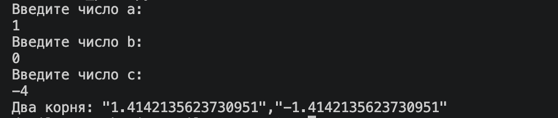
Запуск с некорректным аргументом:
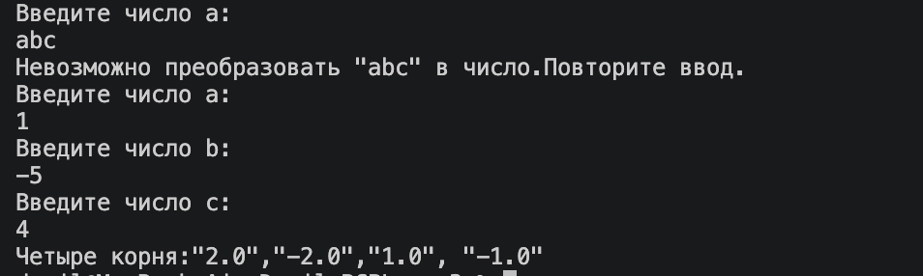

3.2. Программа 2 (bikvadr_oop.py)
Запуск с четырьмя корнями:
Запуск без корней:
Запуск с некорректным аргументом:
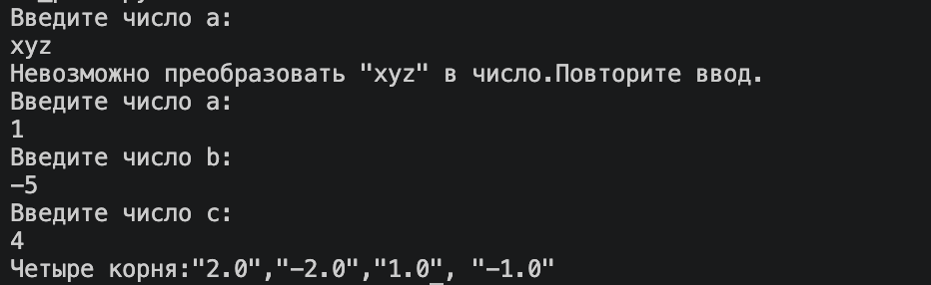

3.3. Программа 3 (bikvadr_namedtuple.py)
Запуск с двумя корнями:
Запуск с четырьмя корнями:
Запуск с одним корнем:
Запуск без корней:

Вывод:
В ходе выполнения лабораторной работы №1 были изучены основные конструкции языка Python и разработаны три программы для решения биквадратного уравнения ax⁴ + bx² + c = 0.
Программы реализованы в трёх парадигмах программирования: процедурной (с использованием функций и оператора def), объектно-ориентированной (с использованием классов, полей и методов) и функциональной (с использованием NamedTuple и сопоставления с образцом match/case).
В ходе работы были освоены следующие темы: работа с аргументами командной строки через sys.argv, подключение модуля math и использование функции math.sqrt, обработка ошибок через try/except (IndexError, ValueError), организация повторного ввода через цикл while True, удаление элементов списка через pop(), работа с классами (__init__, self, поля объекта), а также использование NamedTuple и match/case для функционального подхода.
Все три программы дают одинаковый результат на одинаковых входных данных. Это подтверждает, что разные парадигмы могут решать одну и ту же задачу, различаясь лишь способом организации кода.

